COLEGIO PEDRO DE VALDIVIA DE VILLARRICA
PRIORIZACIÓN CURRICULAR COVID-19



CUADERNILLO Nº 1: “EDUCACIÓN CIUDADANA”
4º MEDIO


Nombre del estudiante: _________________________________________
Nombre del profesor: Luis Toro Cofré
Psicopedagoga: Jocelyn Llanos Santana
Fecha de entrega o retiro: 20 de Julio, 2020

INDICACIONES
Estimado estudiante:
El siguiente cuadernillo de trabajo incorpora actividades de la asignatura de Educación Ciudadana, correspondiente a las semanas desde el 29 de Junio al 17 de Julio (3 semanas de trabajo). Consta de siete apartados detallados con sus respectivos títulos, los cuales se detallan a continuación:
- Reforzamiento: Aquí tu profesor/a incluirá trabajos que ya se han realizado para reforzar tu aprendizaje o aprendizajes previos al contenido.
- Cronograma: Aquí tu profesor/a te entrega por semana las actividades que debes realizar en su asignatura. Además de los recursos que debes utilizar y el horario cuando él o ella puede atender y resolver tus consultas.
- Desarrollo actividades: Aquí tu profesor/a te entrega el espacio suficiente para que tú puedes escribir las respuestas de las actividades que él o ella te solicita que realices.
- Dudas, consultas o comentarios: Aquí tú puedes escribir tus dudas, consultas o comentarios en relación a las actividades realizadas. Recuerda que también lo puedes hacer vía WhatsApp, telefónica o correo electrónico. Este apartado tiene como propósito que tu profesor pueda resolver tus dudas antes de las evaluaciones formativas o sumativas una vez que revise tu cuadernillo de trabajo
- Retroalimentación: Aquí tu profesor/a escribirá las conclusiones de tu trabajo e incluirá aspectos que debes mejorar antes de realizar tus evaluaciones formativas y sumativas.
- Metacognición: Aquí tu profesor/a incluirá un set de preguntas para que tu analices tu propio proceso de aprendizaje.
- Apoyo audiovisual: Tu profesor/a incluirá clases o videos explicativos que apoyen tu aprendizaje. Estos se subirán a la plataforma del colegio o se enviarán vía whatsapp. Estos recursos estarán detallados en tu cronograma.
Te invito a realizar las actividades con mucho entusiasmo y constancia. Sigue adelante a pesar de las circunstancias que estamos viviendo porque la victoria que te espera es grande. Que tengas mucho éxito….

CRONOGRAMA DE ACTIVIDADES
MES: JULIO
UNIDAD Nº 1: LA PARTICIPACIÓN CIUDADANA CONTRIBUYE CON SOLUCIONES A LOS DESAFÍOS, PROBLEMAS Y CONFLICTOS PRESENTES EN LA SOCIEDAD
EMAIL: Jocelyn.llanossantana@gmail.com FONO/WHATSAPP: +56 9 89968845 HORARIO DE ATENCIÓN: Lunes a jueves de 9:30 a 17:00 hrs, Viernes de 9:30 a 15:00 hrs.

FECHA | OBJETIVO PRIORIZACIÓN | HABILIDADES | ACTIVIDADES | RECURSO | Saber ser y estar
29 JUNIO-3 JULIO | OA1:  -Comprender las características y el funcionamiento de la institucionalidad democrática.  -Conocer e identificar formas de participación en democracia.  -Conocer concepto y características de los derechos humanos en Chile. | - Identificar tema principal de la constitución de Chile.  - Definir conceptos claves.  - Identificar información específica de un artículo escrito.  - Relacionar a través de imágenes artículos y características de este.  - Identificar formas de participación en democracias a través de cuadro comparativo. | GUIA CLASE N°1: ¿Qué nos dice la Constitución sobre Chile?  Lectura de guía, y diversos artículos que explican el cómo se organiza nuestro país.  Responden actividades al final de la clase.  GUIA CLASE N°2: “Formas de participación en Democracia”.  Conocen formas de participación social y política de la actualidad.  Responden preguntas de selección múltiple, además de crear un partido político ficticio. | Cuadernillo de trabajo.  Internet, computador o teléfono. | Demostrar valoración por la democracia, reconociendo la importancia de ser ciudadanos activos, solidarios y responsables, conscientes y comprometidos con el ejercicio de sus derechos y deberes.
6-10 JULIO |  | - Definir concepto de sufragio.  - Identificar acciones según los poderes del estado.  - Relacionar acciones de los poderes del estado ejecutivo /o legislativo. | GUIAS CLASES N°3-4- “El bien común como elemento básico de la Democracia”, y “El sufragio como elemento de expresión popular”.  Lectura y comprensión de los conceptos de “Bien común” y el sufragio en Chile, ambos elementos de la Democracia actual.  Responden preguntas al final de la clase. Para el caso de la clase 4, se deben apoyar en su texto escolar para la actividad final. | Cuadernillo de trabajo. | Demostrar valoración por la democracia, reconociendo sus formas de participación.
13-17 JULIO |  | - Definir concepto clave (Derechos humanos).  - Identificar derechos humanos plasmados en Chile.  - Explicar importancia de los derechos humanos según la opinión personal. | GUIA CLASE N°5. “Los Derechos Humanos”  Lectura sobre el origen y objetivos de la Declaración de los Derechos Humanos, así como su adopción en Chile.  Responden actividades, basadas en ejemplos de derechos establecidos en la Constitución y los Derechos Humanos. | Cuadernillo de trabajo.  Internet, computador o teléfono. | Demostrar valoración por la vida en sociedad, a través del bien común, la igualdad de hombres y mujeres y el respeto a los derechos fundamentales de todas las personas.
EVALUACIONES FECHAS

SINTESIS DE CONTENIDOS: VIVIR EN DEMOCRACIA
Durante estos primeros e irregulares meses de este 2020, se comienza a trabajar la asignatura de Educación Ciudadana, la cual tiene como principal objetivo el generar consciencia sobre el que significa vivir en Democracia, analizar que nos dicen las leyes, y cuál debe ser nuestro comportamiento para fomentar y mejorar el sistema democrático en el que estamos insertos.
A continuación, se entrega un breve resumen de las ideas trabajadas hasta el momento:
- Democracia:
Es un sistema político o modelo de organización política y social en la que la soberanía reside en el pueblo y es ejercida por este de manera indirecta.

El poder del pueblo significa que las decisiones más importantes de un país tienen su origen en la voluntad de sus habitantes.
Recordemos:
¿Qué es la democracia?

- Fuentes de la nacionalidad:

- Naturales, Originarias o Biológicas: se trata de la adquisición de una nacionalidad por un hecho natural como es el del nacimiento, puede ser de acuerdo a los principios de:
- Jus Solis (Derecho a suelo):
Se concede la nacionalidad por haber nacido en territorio chileno
(independientemente de la nacionalidad de los padres), considerándose territorio chileno a
los barcos de guerra chilenos sin importar dónde se encuentran; a las embarcaciones
chilenas cuando navegan en Alta Mar; y, por supuesto, al mar territorial y al espacio aéreo
chileno.

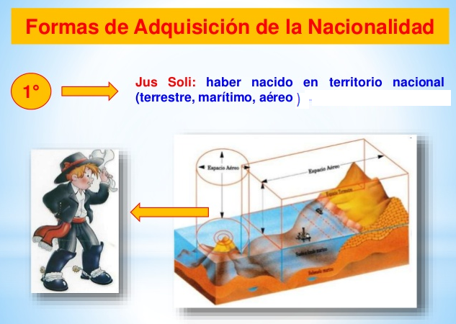

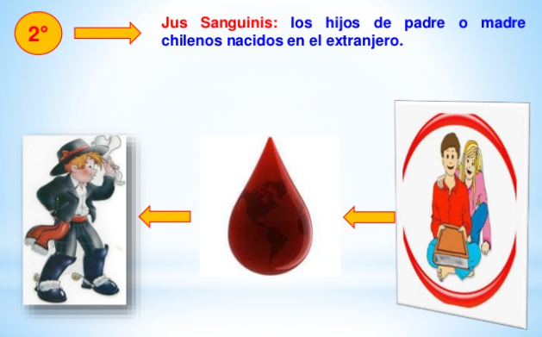
2- Jus Sanguinis (derecho de sangre): concede la nacionalidad de los padres, sin importar el
lugar del nacimiento.

- Legales, Adquiridas o Derivadas: se trata de la adquisición de una nacionalidad distinta de la originaria, por situaciones previstas en la Constitución y las Leyes y que no son el nacimiento. Son:
- Especial gracia de Nacionalización por ley. A lo anterior se agrega el procedimiento de la “Opción”, que en el caso chileno se aplica a quienes habiendo nacido en el territorio chileno sean hijos de extranjeros que están al servicio de su gobierno o de extranjeros transeúntes.

- Carta de Nacionalización en conformidad a la ley.

La Constitución Chilena:
En nuestro país existe una ley principal llamada Constitución o carta fundamental, la cual establece las principales obligaciones o responsabilidades de los ciudadanos.

- Las responsabilidades ciudadanas de acuerdo con la constitución.

¿Cuáles son las principales obligaciones o responsabilidades que establecen la Constitución?

Obligaciones tributarias (impuestos):
-Constituyen una carga que los individuos que viven en una determinada comunidad o país le deben pagar al Estado que los representa, para que este pueda financiar sus gastos y obligaciones.
El cumplimiento de las leyes y normas:
-Aceptación positiva, implica una actitud proactiva o la acción de responder por un daño causado

-En su acepción negativa, implica abstenerse de realizar acciones que resulten en aportes a la comunidad.

-. Los impuestos son pagos legales y obligatorios: El estado realiza el cobro y administración de los impuestos se denomina sistema tributario.

- Problemas y desafíos de la Democracia actual:

Como toda sociedad, el vivir en comunidad y cumplir con un cierto marco de leyes y normas, trae consigo elementos que toda democracia debe proteger, y en caso de mostrar falencias, mejorar. Esta realidad, también es aplicable a nuestro país, en el cual la sociedad civil, militar, prensa, autoridades, etc, debemos contribuir por generar cambios en un futuro próximo. Vivir en democracia nos plantea un mundo de posibilidades, pero también actuar con responsabilidad, y como ciudadanos, buscar soluciones a las falencias que como país tenemos. Algunos problemas y desafíos chilenos son:

- La inclusión social, política y económica.
- Respeto por la diversidad.
- Equidad de género.
- Respeto a la diversidad étnica y cultural.
- Inclusión de la población migrante.
- Respeto a la discapacidad.
- Diversidad sexual.
- Desafío por superar la pobreza y desigualdad.

¿TIENES DUDAS SOBRE ALGUN CONTENIDO VISTO? ANOTALAS AQUÍ:

SEMANA DEL 29 DE JUNIO AL 3 JULIO
GUÍA Nº 1 “¿QUE NOS DICE LA CONSTITUCION SOBRE CHILE?”

La Constitución chilena:

En nuestro país existe una ley principal llamada Constitución o carta fundamental. Se trata de un documento donde se establecen:

- Los principios y valores que deben regir nuestra vida en sociedad.
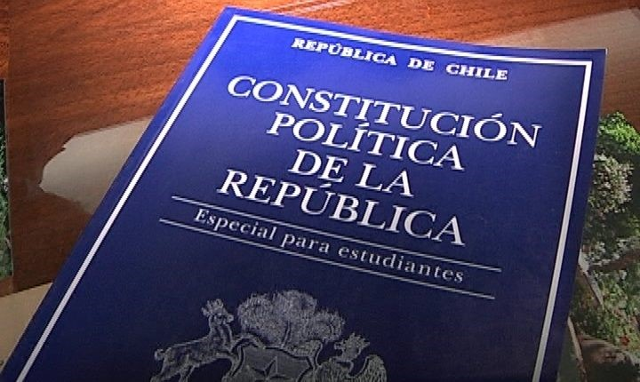
- Estos constituyen las bases de las leyes vigentes y deben serlo también de cualquier ley que se apruebe.
- La organización política del país, es decir, la forma en que debe organizarse el Estado en cuanto al sistema de gobierno y las funciones de las diferentes autoridades.
- Los derechos y deberes de las personas y las garantías de que esos derechos serán protegidos.
- Actualmente en Chile rige la Constitución Política de 1980, la cual ha experimentado algunas reformas desde entonces. De acuerdo a esta Constitución, el sistema de gobierno de nuestro país es una república democrática.

¿Qué principios generales establece la Constitución?

Toda constitución política establece principios o ideas generales sobre las personas y la forma como la sociedad se debe organizar, para la convivencia entre quienes viven en un país o Estado determinado. Algunos principios generales de nuestra Constitución son:

“Las personas nacen libres e iguales en dignidad y derechos” (Extracto artículo 1º).
“La familia es el núcleo fundamental de la sociedad” (Extracto artículo 1º).

Un poco de historia:
El trabajo del año pasado, en la asignatura de Historia, uno de los contenidos que fueron estudiados, tenía relación con el Golpe de Estado del año 1973, siendo uno de los hitos de esta época, la creación de una nueva Constitución en el año 1980, la cual, con algunas modificaciones, es la que se mantiene vigente hasta nuestros días.
Recordemos:



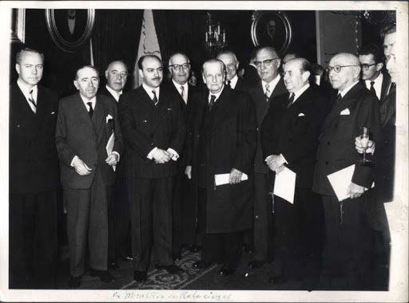
En aquel entonces, tras el pronunciamiento militar a cargo del General Augusto Pinochet al Presidente Salvador Allende, surge la necesidad de establecer una nueva carta fundamental, acorde a los tiempos. Para ello, se creó una comisión de investigadores, académicos y militares, los cuales dirigidos por el abogado Enrique Ortuzar, tuvieron la tarea de crear la nueva Constitución. El 11 de Septiembre de 1980, se realizó un plebiscito en nuestro país, destinado a que la ciudadanía se pronunciara sobre si la aprobaba o no, siendo finalmente aceptada (según los datos de la época) y puesta en vigencia desde el año 1981.

- Según lo leído:
¿Qué establece la constitución chilena?

________________________________
________________________________
________________________________
________________________________
________________________________
________________________________
________________________________

- ¿En que año se promulgo la nueva
Constitución en nuestro país?

_________________________________
_________________________________

¿Qué nos dice la Constitución política acerca de nuestro país?

- La condición de las personas:
El Artículo 1 de la Constitución Política de Chile señala: “Las personas nacen libres e iguales en dignidad y derechos. La familia es el núcleo fundamental de la sociedad. El Estado reconoce y ampara a los grupos intermedios a través de los cuales se organiza y estructura la sociedad y les garantiza la adecuada autonomía para cumplir sus propios fines específicos.”

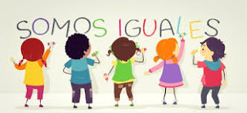

Es decir: todas las personas tienen los mismos derechos y obligaciones en Chile no hay, privilegiados a los ojos de la ley, así también se desprenden de este articulo; dignidad, igualdad, libertad, protección de la familia y autonomía de organizaciones.

- La función del Estado y las autoridades

Según el Artículo 1, inciso 4, se señala que:

“El Estado está al servicio de la persona humana y su finalidad es promover el bien común, para lo cual debe contribuir a crear las condiciones sociales que permitan a todos y a cada uno de los integrantes de la comunidad nacional su mayor realización espiritual y material posible, con pleno respeto a los derechos y garantías que esta Constitución establece”

Según la Constitución, el Estado está al servicio de la persona humana. Esto significa que en todo momento las autoridades deben tener como finalidad favorecer el desarrollo integral de los seres humanos. ¿Te has preguntado por que existen servicios públicos como JUNAEB? Pues su labor se asocia a este artículo, entregando condiciones básicas para favorecer el desarrollo personal y educacional de niños y jóvenes, mediante alimentación, entrega de útiles escolares, pases escolares y becas de estudio para la educación superior.

Así como las personas debemos respetar la Constitución, las autoridades también deben hacerlo, lo que se señala en el artículo 6:

Órganos del estado:
-Ejecutivo
-Legislativo
-Judicial

“Los órganos del Estado deben someter su acción a la Constitución y a las normas dictadas conforme a ella, y garantizar el orden constitucional de la república”. “Los preceptos de esta Constitución obligan tanto a los titulares o integrantes de dichos órganos como a toda persona, institución o grupo”.

En este artículo se plantea el principio de supremacía constitucional, es decir, nadie está sobre lo que dice la Constitución, y a ella deben someterse tanto los gobernantes como los gobernados.

Uno de los elementos básico para un país, es el cómo se tomarán las decisiones, aclarándose esto en el Artículo 3 de la Constitución, que se refiere a la forma jurídica del Estado, y en este sentido, su inciso primero sostiene:

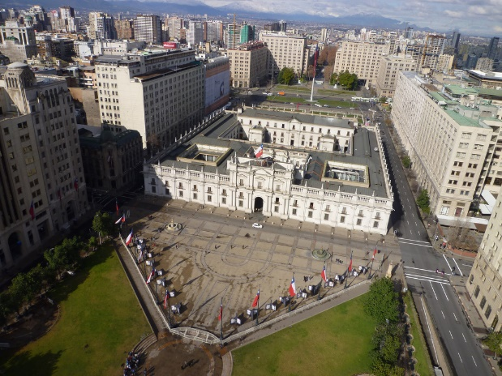
“El Estado de Chile es unitario.”
Que sea unitario el Estado chileno, quiere decir que existe un solo centro político y gubernamental, que está dado por los órganos del gobierno central, y que las leyes que emanan de los órganos de este centro político (el presidente y el Congreso) son aplicables en todo el territorio nacional. En palabras sencillas, existe una única autoridad y una única ley (la Constitución), que deben ser respetadas en todo el territorio nacional. Las indicaciones que salen desde el Palacio de la Moneda, en Santiago, o del Congreso Nacional, en Valparaíso, deben ser aceptadas por las 16 regiones de nuestro país.
Existen momentos de la historia de Chile, donde esta regla no se cumple, y uno de esos momentos es el que estamos viviendo desde Marzo, con la llegada del COVID-19 a nuestro país. En caso de existir algún evento grave, fuera de lo normal, o que atente contra la seguridad nacional, el Presidente de la República puede ordenar un “Estado de excepción constitucional”, es decir, modificar algunas leyes para tomar decisiones rápidas, y en aquellos lugares que lo necesiten.

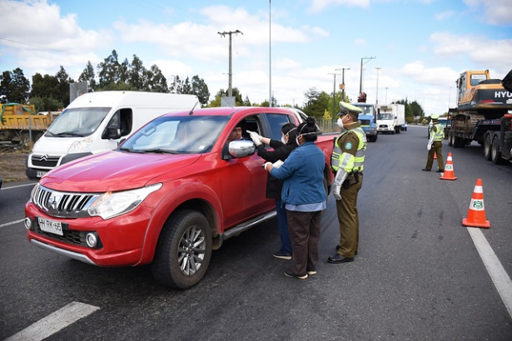

3. Según lo leído: ¿Qué significa que el estado de Chile sea unitario?
_______________________________________________________________________________
_______________________________________________________________________________
_______________________________________________________________________________

Durante las primeras clases de este año, en Educación ciudadana se señaló que nuestras autoridades se dividen en 3 poderes, Ejecutivo, Legislativo y Judicial, cada uno, con funciones específicas. Esto, también se encuentra establecido en el Artículo 7 de la Constitución:
“Los órganos del Estado actúan válidamente previa investidura regular de sus integrantes, dentro de su competencia y en la forma que prescriba la ley. Ninguna magistratura, ninguna persona ni grupo de personas pueden atribuirse, ni aun a pretexto de circunstancias extraordinarias, otra autoridad o derechos que los que expresamente se les hayan conferido en virtud de la Constitución o las leyes. Todo acto en contravención a este artículo es nulo y originará las responsabilidades y sanciones que la ley señale”.

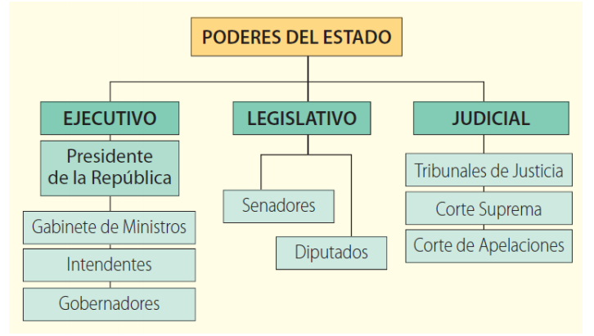

Según este artículo, ninguna autoridad puede tomar decisiones que le corresponden a otra. Un Alcalde, encargado de gobernar una ciudad, no puede aplicar justicia, ni determinar si una persona es culpable o inocente, siendo esa una función exclusiva de los jueces y el Poder Judicial. Ni siquiera el Presidente puede tomar decisiones que están ajenas a su cargo.
En palabras sencillas, cada autoridad tiene un cargo y una función específica, no debiendo salirse de ella. Sobre las funciones de autoridades, y los requisitos para formar parte de alguno de los poderes del Estado, se trabajará algunas clases más adelante.

- Ciudadanía, derechos y deberes:

En la primera guía entregada para el trabajo desde el hogar, se mencionaba que uno de los elementos de un Estado, el más importante quizás, son sus ciudadanos. Nuestra Constitución Política define quienes son ciudadanos, disponiendo en el Artículo 13:
Se refiere a que una persona está vinculada directamente con la posesión y ejercicios de derechos políticos.

- Toda persona debe tener una nacionalidad.
- Todo hombre tiene derecho a cambiar de nacionalidad.
- La renuncia pura y simple no basta para hacer perder la nacionalidad.
- La Nacionalidad Adquirida puede ser revocada (anular).
- La Nacionalidad no se impone (exige), es un vínculo voluntario. (Sin embargo, la renuncia debe respetar la ley actual).

¿Qué es la Ciudadanía?

Recuerda:

Derechos:
-Son ciudadanos chilenos que hayan cumplido dieciocho años de edad y que no hayan sido condenados a pena aflictiva (3 años y un día en la cárcel)
-La calidad de ciudadano otorga los derechos de a voto.
- Los ciudadanos con derecho a voto que se encuentren fuera del país podrán votar desde el extranjero, en las elecciones de Presidente de la República y en los plebiscitos nacionales.

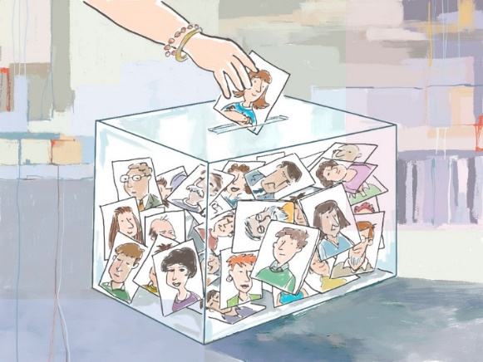

Deberes:
-Respeto a Chile y a sus emblemas.
-Honrar a la patria y los valores tradicionales de la sociedad Chilena.
-Servicio militar .
- Los Chilenos en estado de cargar armas deberán hallarse inscritos en los registros militares, si no estan legalmente exceptuados.

Por su parte, el artículo 17 de la Constitución establece las causales de pérdida de la ciudadanía, a saber:
- Por pérdida de la nacionalidad chilena.
- Por condena a pena aflictiva.
- Por condena por delitos que la ley califique como conducta terrorista y los relativos al tráfico de estupefacientes y que hubieren merecido, además, pena aflictiva (es decir, sobre los tres años y un día de cárcel).

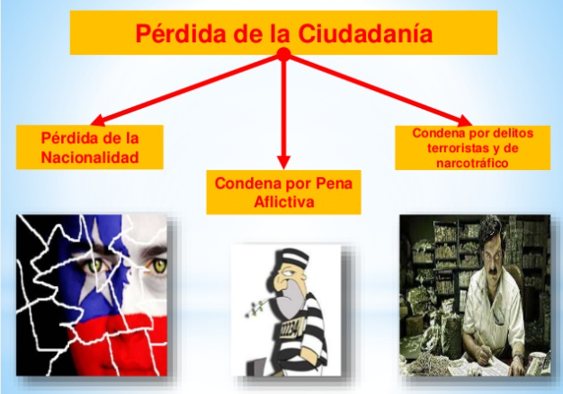

Actividades:

1.- Define con tus palabras ¿De qué se trata nuestra constitución política? (3 pts)

2.- Define los siguientes conceptos (2 puntos c/u) :

-La función del Estado y las autoridades:

-Estado de Chile es unitario:
-Órganos del estado:

-Ciudadanía y sus derechos:

3.- ¿Cuál es la idea principal del articulo N° 1 de nuestra constitución política? (4 pts)

4.- ¿Cuál es el derecho y deber que plasma la constitución Chilena que más te llamo la atención? ¿por qué? (4 pts)

5.- Identifica y nombra las causales para perder la ciudadanía: (3 pts)

6.- Completa el siguiente cuadro resumen. Para cada imagen, escribe el artículo o tema al cual se refiere, y una breve explicación. (12 pts)

IMÁGEN | NUMRO DEL ARTÍCULO O TEMA: | DESCRIPCIÓN:
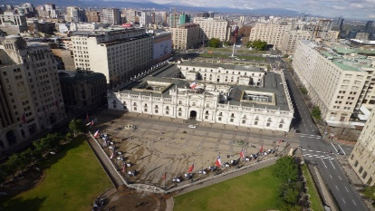  Ejemplo | Articulo N° 3 o  Tema: “El estado de Chile es unitario”. | Que sea unitario el Estado chileno, quiere decir que existe un solo centro político y gubernamental, que está dado por los órganos del gobierno central, y que las leyes que emanan de los órganos de este centro
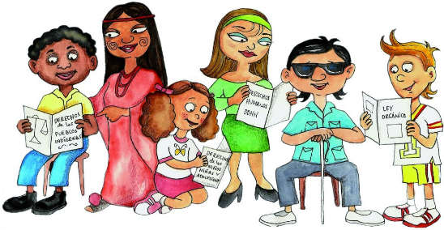
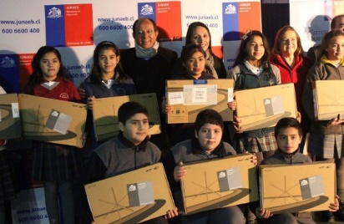

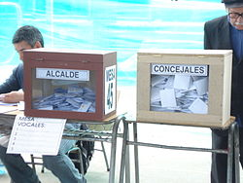

ESCRIBE AQUÍ TUS DUDAS O PREGUNTAS DE LA ACTIVIDAD QUE HICISTE

RETROALIMENTACIÓN SEMANA DEL 29 DE JUNIO AL 3 DE JULIO

SEMANA DEL 29 DE JUNIO AL 3 JULIO
GUÍA Nº 2 “FORMAS DE PARTICIPACION EN DEMOCRACIA”
La Democracia no existe sin la actividad política y las actividades sociales. Somos seres que vivimos en sociedad, en la cual se deben tomar decisiones, existen puntos de vista diferentes, y en muchas ocasiones, debemos organizarnos para ir en ayuda de quienes más lo necesiten. En esta clase, veremos dos formas de participación ciudadana: Los partidos políticos, y las ONG
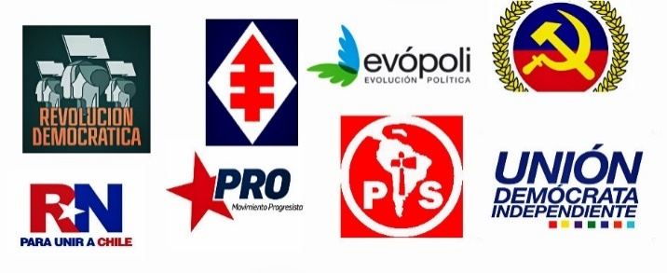

Los partidos políticos son una forma de participación política de la ciudadanía, que voluntariamente decide inscribirse en ellos, y una forma de canalizar inquietudes, necesidades sociales y políticas, de la población en general hacia el Estado, de acuerdo a una idea principal o programa que cada partido plantea.
Los partidos proponen programas de acción, articulan y reúnen intereses sociales, movilizan políticamente a los ciudadanos, reclutan militantes y los forman para ser élites ciudadanas capacitadas para organizar gobiernos, forman líderes de opinión.

Conozcamos:
¿Qué son los partidos políticos?



¿Qué características poseen?

- Son asociaciones voluntarias, de personas con un pensamiento político similar.
- Uno de sus objetivos, es difundir sus ideas, y ojalá llevarlas a su concreción como leyes o cambios para el país.
- Sus ideas deben velar por el bien común del país y sus habitantes.
- Son mediadores, llevan las ideas de las personas al Estado o autoridades de turno.
- Para conformarse, se necesita un mínimo de 100 integrantes, con residencia en 8 regiones del país, o en 3 si son regiones continuas.
- Cada partido político puede poseer un logo, el cual no debe ser ofensivo para la ciudadanía, ni ridiculice los emblemas nacionales.
- Para ser legales, deben ser autorizados por el Servicio Electoral.

Tipos de partidos políticos:
Seguramente en la televisión, o mediante internet has visto o leído sobre nombres como:
-“Renovación Nacional”,
-UDI”, “Evopoli”,
-“Partido Socialista” o el
- “Frente Amplio”.
Todos ellos, son partidos políticos, dispuestos a mejorar Chile.

Chile un país pluripartidista:

Nuestro país puede considerarse “pluripartidista”, es decir, existe un amplio espectro de partidos políticos, tanto de izquierda, centro y derecha, como partidos independientes, que entregan múltiples opciones políticas a las cuales las personas podrían afiliarse.
Durante algunos momentos de la historia, países como Alemania, Italia y la Unión soviética, solo permitían la existencia de un partido político, aquel al cual sus líderes pertenecían, debiendo la población obligatoriamente pensar de una manera que muchas veces, no era la mejor.

Las ONG, otra forma de participación ciudadana:

¿Qué es la ONG?



ONG, es la sigla de Organización No Gubernamental. Se trata de entidades de iniciativa social y fines humanitarios que son independentes de la administración publica y que no tienen afán lucrativo.
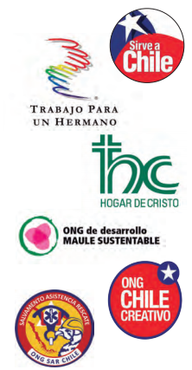
.

Su trabajo, actividad y forma de participación están centrados en mejorar la calidad de vida de las personas, haciendo de la sociedad un lugar mejor y más justo para vivir (en recuadro lateral se presentan los logos de algunas que actúan en nuestro país).
Estas organizaciones no persiguen fines de lucro y se movilizan en temas de interés público. Trabajan en distintas áreas: infancia, derechos de la mujer, medioambiente, derechos humanos, empleo, seguridad ciudadana, juventud, entre otras materias. Están presentes en la mayoría de las comunas del país, y algunas de ellas tienen presencia internacional.

Los movimientos sociales:

¿Qué son los movimientos sociales?
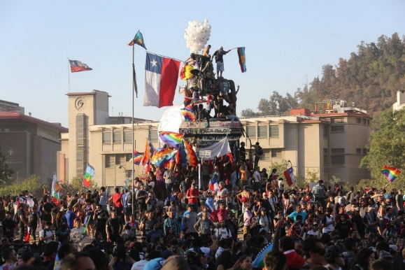
Los movimientos sociales son agrupaciones de personas que se organizan para desarrollar una acción colectiva (una movilización) en favor de un objetivo o motivo de cambio social, o para llamar la atención de las autoridades y la opinión pública sobre algún fenómeno social que las aqueja. en favor del pueblo

¿Qué caracteriza a un movimiento social?

- Posee altos grados de informalidad, escasa o nula diferenciación de jerarquías entre sus miembros. Generalmente es un dirigente que lidera a un gran grupo de adherentes.
- Movilizaciones: protestas, manifestaciones públicas, y otras expresiones de manifestación pública.
- Sus demandas son monotemáticas, es decir, defienden un interés específico (salud, educación, el conflicto Mapuche, alza de los precios de productos, por ejemplo)
- Son independientes, tanto política como económicamente respecto del Estado. Generalmente surgen por iniciativa propia de las personas ante una situación que parece injusta.
- Son movimientos que muchas veces no perduran en el tiempo, pues una vez cumplida sus demandas, tienden a desaparecer.

Actividades:

ITEM DE COMPLETACIÓN (12 PTS):

Completa el siguiente cuadro comparativo.

Entidades: | Descripción y/o definición: | Forma de participación:
Partidos políticos

ONG

Movimientos sociales

ITEM II: CREACION (12 PTS).

Imagina que eres designado para la creación de un partido político, se te ha encomendado que busques un problema de la sociedad. Te presentare los siguientes temas de los cuales puedes escoger uno para realizar tu actividad:

Temas que puedes escoger para realizar tu actividad, recuerda escoger solo uno y el que mas te interese:

1.Educación superior gratuita para todos
2.Desigualdad social económica (un sueldo base digno).
3.Pobreza.

Se te pide que realices lo siguiente de acuerdo con la elección de tu problema social:
- Paso 1: Inventar un nombre para un partido político.
- Paso 2: Proponer tu postura e idea para solucionar el problema social.
- Paso 3: Buscar objetivos, o formas de lograr que ese motivo pueda realizarse.
- Paso 4: Crear un logo que represente el nuevo partido político. (ubicas o dibujas el logo en el cuadro pequeño destacado con negro)

¿Cuál sería el resultado? En el siguiente cuadro registra lo solicitado, puedes utilizar la materia relacionada con los partidos políticos para guiarte. En el caso del logo, puedes crearlo de manera digital o dibujarlo directamente en el espacio dado.

Ejemplos de logos y nombres de partidos políticos:




Nombre del partido político: Nombre del partico político: Nombre del partico político:
Renovación Nacional Partido Por la Democracia Renovación Nacional

Cuadro para desarrollar tu actividad:

ESCRIBE AQUÍ TUS DUDAS O PREGUNTAS DE LA ACTIVIDAD QUE HICISTE

RETROALIMENTACIÓN SEMANA DEL 29 DE JUNIO AL 3 DE JULIO

SEMANA DEL 6 AL 10 DE JULIO
GUÍA Nº 3 “EL BIEN COMÚN, ELEMENTO BÁSICO DE LA DEMOCRACIA”

Como se mencionó en la guía número 1, la idea del bien común es un elemento presente en la Constitución chilena, específicamente en el Artículo 1, en donde se señala que el Estado:
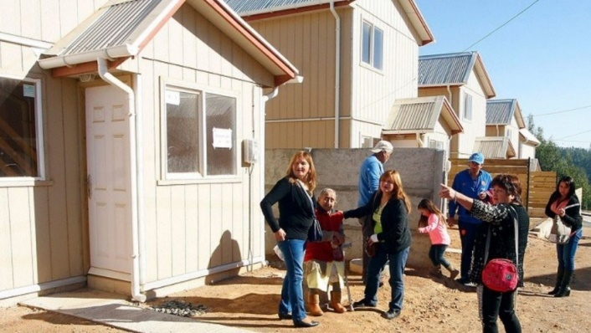
“está al servicio de la persona humana y su finalidad es promover el bien común, para lo cual debe contribuir a crear las condiciones sociales que permitan a todos y a cada uno de los integrantes de la comunidad nacional su mayor realización espiritual y material posible, con pleno respeto a los derechos y garantías que esta Constitución establece”

Como señala el texto anterior, nuestro país tiene como principal objetivo el bienestar de su población, entregando para aquello todos los elementos posibles que permitan el crecimiento, desarrollo y autorrealización de las personas, así como lograr obtener un bienestar social, material y personal. Es bajo esta premisa que se crean las diversas leyes en nuestro país.

Para lograrlo, se requiere la existencia, de ciertos elementos:
- El respeto a las personas, tanto por parte del Estado, las autoridades, como de los demás ciudadanos. Somos seres sociales, por lo que debemos cuidar que nuestro bienestar, no perjudique a los que nos rodean.
- El respeto por los Derechos Humanos. Más adelante, veremos que, por el hecho de considerarnos humanos, poseemos una serie de beneficios, fundamentales e inalienables (que nadie puede quitar).
- Fomentar o subsidiar por parte de las autoridades el acceso a elementos básicos para el bienestar personal, tales como vivienda, salud, educación, seguridad, empleo, e incluso, el derecho a la información.
- Permitir a las personas su desarrollo, ejercer sus derechos, y cumplir sus deberes.
- Mantener un orden jurídico (leyes y reglas) transparente y equitativo.

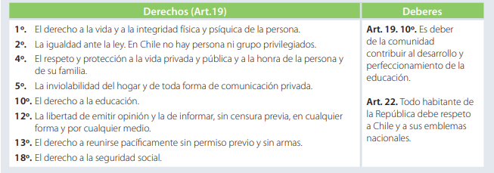
¿Qué derechos y deberes se deben cumplir para garantizar el bien común?

1.- ¿Qué es el bien común? Defínelo con tus palabras. (3 PTS)

2.- La responsabilidad de mantener el bien común, ¿Es sólo de las autoridades? Argumenta tu respuesta. (4 PTS)

4.- ¿De qué maneras podemos contribuir nosotros, como personas y sociedad, a mejorar el bien común? Da un ejemplo: (3 PTS)

ESCRIBE AQUÍ TUS DUDAS O PREGUNTAS DE LA ACTIVIDAD QUE HICISTE

RETROALIMENTACIÓN SEMANA DEL 6 AL 10 DE JULIO

SEMANA DEL 6 AL 10 DE JULIO
GUÍA Nº 4 “EL SUFRAGIO COMO ELEMENTO DE EXPRESION POPULAR”

“La voluntad del pueblo es la base de la autoridad del poder público; esta voluntad se debe expresar mediante elecciones auténticas que habrán de celebrarse periódicamente, por sufragio universal e igual y por voto secreto u otro procedimiento equivalente que garantice la libertad del voto”.

El sufragio, es la posibilidad de elegir a las autoridades, o tomar una decisión mediante el voto, el cual representa la expresión de una persona frente a un cierto tema. Es usado en elecciones de cargos públicos, como Presidentes, Alcaldes, Diputados y Senadores, o en consultas públicas o plebiscitos.

¿Qué es el sufragio?



Ejemplo:
Fíjate en las imágenes anteriores. Ambas son celebraciones de autoridades, una vez logrado el triunfo en sus respectivas elecciones. A la izquierda, la celebración del Presidente Sebastián Piñera, en el año 2017, y a la derecha, el triunfo del Alcalde Pablo Astete, el año 2016. ¿Qué tienen en común ambas imágenes? Ambas autoridades, tanto la presidencial como la alcaldicia, fueron electas por voto popular, mediante el voto o sufragio.

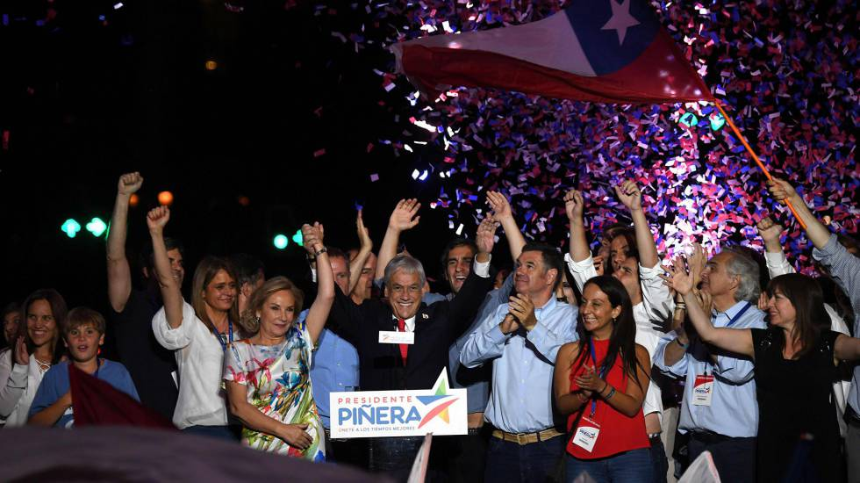

¿Qué características posee? Te las explicamos a continuación:

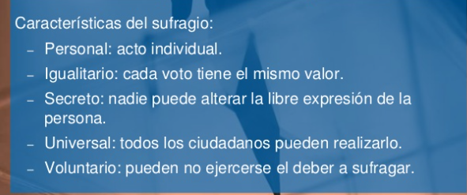

Sabias que:
Actualmente, en nuestro país existen más de 14.000.000 de personas en condiciones de ejercer el voto o sufragio.

Requisitos para votar:

- Ser ciudadano chileno, viviendo en nuestro país, o en extranjero (en el caso de elecciones presidenciales).
- Tener 18 años cumplidos.
- Mantener la cédula de identidad vigente, no vencida.
- Los extranjeros residentes en nuestro país también pueden votar, siempre y cuando tengan más de 18 años, no posean penas aflictivas (cárcel), y vivan en Chile por más de 5 años.
- En caso de poseer alguna discapacidad física o motora, se puede autorizar el ingreso a la votación de la persona en compañía de algún familiar cercano o persona autorizada.



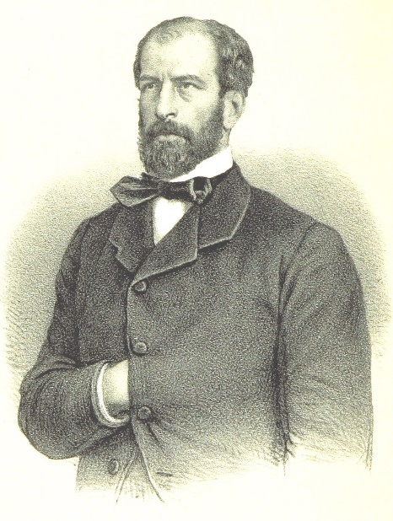

Un poco de historia:

¿Sabías que antes la posibilidad de votar era restringida sólo a unas pocas personas?

- Sólo votaban hombres. Mujeres quedaban excluidas de este proceso.
- Se debía contar con un mínimo de 21 años si se estaba casado, o 25 si estaba soltero.
- Se debía saber leer y escribir.
- Se debía demostrar una cierta riqueza, ya sea en dinero, propiedades o tierras.

Este sistema estuvo vigente en Chile hasta el año 1874, cuando el Presidente Federico Errázuriz Zañartu crea el actual sistema electoral, aunque aún se impedía el voto a las mujeres. Se declaraba obligatorio el tener que votar.

Recién en el año 1935 bajo la presidencia de Arturo Alessandri Palma, se les permite a las mujeres votar por primera vez en la historia en las elecciones municipales, y en 1952, bajo el mandato de Gabriel González Videla, se les permite votar en una elección presidencial, siendo Carlos Ibáñez del Campo el primer Presidente electo por mujeres.

¿Por qué autoridades podemos votar hoy en día?

Como ya has visto en las guías de trabajo enviadas mediante la plataforma del colegio, las autoridades chilenas se dividen en 3 grupos o poderes, el Ejecutivo, Legislativo y Judicial. De estos, solo los dos primeros poseen autoridades elegidas democráticamente. Para el poder Judicial, es el Presidente, o un grupo reducido de personal, quien designa a Jueces, Fiscales o magistrados encargados de administrar la justicia.
A continuación, te presentamos un resumen de las autoridades por las cuales hoy podemos votar elegir como autoridades:

- Poder Ejecutivo:
Presidente de la República: El Presidente de la República de Chile, encabeza este Poder. La autoridad del Presidente se extiende a todo cuanto tiene por objeto la conservación del orden público en el interior y la seguridad externa de la República, de acuerdo con la Constitución y las leyes. Entre sus atribuciones se encuentran:

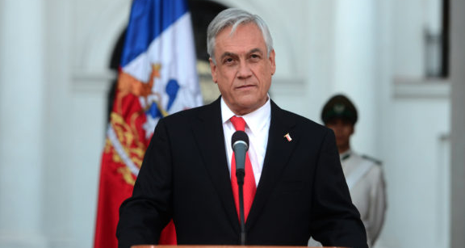

Funciones:
- Proponer, sancionar y promulgar leyes.
- Convocar a plebiscitos y elecciones.
- Nombrar y remover a los Ministros de Estado.
- Nombrar a Embajadores, Ministros Diplomáticos y a Representantes ante organismos internacionales.
- Conceder Jubilaciones, Retiros, Montepíos y Pensiones de Gracia con arreglo a las Leyes.
- Declarar los estados de excepción constitucional en los casos y formas que se señalan en la Constitución. (actualmente estamos en esta condición)

.

- Poder Legislativo:

El Congreso Nacional de Chile conforma el Poder Legislativo y está compuesto por una Cámara de Diputados y un Senado. El Congreso Nacional tiene entre sus principales objetivos, ejercer la representación de la ciudadanía, concurrir a la formación de las Leyes con el Presidente de la República y fiscalizar los actos del gobierno. Quienes integran cada una de las ramas del Congreso, representan al pueblo que los eligió y reflejan sus distintas posiciones, ideas y sensibilidades.
.
Sus funciones exclusivas, junto con la creación de leyes, son:

- Fiscalizar los actos del Gobierno, por medio de acuerdos u observaciones que en ningún caso afectan la responsabilidad política de los Ministros de Estado.
- Ejercer control sobre autoridades públicas.
- La Cámara está facultada para acusar políticamente al Presidente de la República con el voto de la mayoría de los Diputados en ejercicio y sólo con la mayoría de los Diputados presentes a los Ministros de Estado, a los Ministros de tribunales superiores de justicia, a los Generales y Almirantes y a los Intendentes y Gobernadores
- .

El Senado está compuesto por 43 Senadores que corresponden a 2 por cada una de las 19 circunscripciones en que se divide el país.


Funciones:
El Senado además de legislar en conjunto con los Diputados y el Presidente de la República, tiene atribuciones exclusivas, ellas son:
  - Conocer de las contiendas de competencia entre autoridades políticas o administrativas y los Tribunales de Justicia.
  - Otorgar la rehabilitación de la ciudadanía.
  - Prestar o negar su consentimiento a los actos del Presidente de la República según la Constitución y las leyes.
  - Declarar la inhabilidad del Presidente de la República.
  - Autorizar al Presidente para ausentarse por más de 30 días.

Actividades:

ITEM 1
Responde con tus palabras

1¿Qué es el sufragio en Chile? (3 pts)

ITEM 2: SELECCIÓN MÚLTIPLE (1 PT C/U).

    - La democracia es una de las formas de gobierno más extendidas en el mundo. Chile aplica una democracia de este tipo en que el pueblo:

- Confía la soberanía en autoridades elegidas cada ciertos años.
- Elige a las autoridades mediante el sufragio censitario.
- Ejerce por sí mismo la soberanía popular.

    - El sufragio es la expresión del gobierno del pueblo y en Chile se caracteriza por ser:

  - Individual y secreto
  - Grupal y secreto.
  - Ninguna de las anteriores

    - El voto es el derecho civil y constitucional. En Chile existe el voto universal, esto implica que:

a) Votan todos los que tengan más de 18 años.
b) Existe distinciones de sexo o raza para poder votar, por ende, no votan todos.
c) La nacionalidad no nos da derecho a votar.

4.Además del trabajo legislativo, una atribución exclusiva relevante de la Cámara de Diputados, es:

  - Dictar decretos leyes.
  - Fiscalizar los actos de gobierno.
  - Restituir la ciudadanía.
.
II.- CUADRO RESUMEN (1 PT C/U):

¿A qué poder del Estado pertenecen las siguientes características? Marca con una X en el cuadro respectivo sobre las funciones o atribuciones de los poderes Ejecutivo y Legislativo.

CARACTERÍSTICA | PODER EJECUTIVO | PODER LEGISLATIVO
Creación y discusión de leyes.
Administrar el orden y seguridad del país.
Fiscaliza los actos de gobierno.
Se concentra en el Congreso Nacional.
Se conforma por dos cámaras.
Pertenecen Alcaldes y Concejales.
Algunas de sus autoridades se escogen cada 8 años.
Nombrar y remover Ministros de Estado.
Convocar a Plebiscitos.
Encabezado por el Presidente de la República.
Formado por Diputados y Senadores.

ESCRIBE AQUÍ TUS DUDAS O PREGUNTAS DE LA ACTIVIDAD QUE HICISTE

RETROALIMENTACIÓN SEMANA DEL 6 AL 10 DE JULIO

SEMANA DEL 13 AL 17 DE JULIO
GUÍA Nº 5: “LOS DERECHOS HUMANOS”

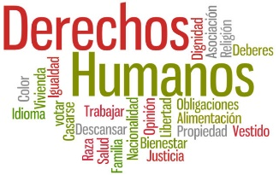
¿Qué son los derechos humanos?

Son derechos iguales a todos los seres humanos, sin discriminación alguna de nacionalidad , lugar de residencia, sexo, origen nacional o étnico, color, religión o lengua.

Finalidad:
Los derechos humanos tienen como finalidad generar y promover condiciones óptimas para el desarrollo de todo ser humano en la sociedad.

"Con la Declaración Universal de los Derechos Humanos de 1948, se otorgó a los derechos de los individuos un reconocimiento jurídico internacional. Por primera vez, a los individuos --fuera cual fuese su raza, religión, género, edad o cualquier otra característica-- se les garantizó unos derechos que podían oponer a las leyes estatales injustas o a las costumbres opresivas."

Michael Ignatieff. Los derechos humanos como política e idolatría. Paidós, Barcelona, 2003
Mediante esta Declaración, los Estados se comprometieron a asegurar que todos los seres humanos, ricos y pobres, fuertes y débiles, hombres y mujeres, de todas las razas y religiones, sean tratados de manera igualitaria.

Con el paso de los años, se han agregado más derechos, siendo algunos de ellos firmados por diferentes países durante los últimos años:

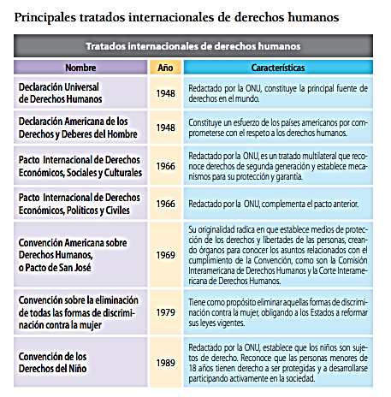

- En función de estos tratados, en Chile se encuentran vigentes los siguientes acuerdos internacionales sobre derechos humanos:
- El Pacto Internacional de Derechos Civiles y Políticos, adoptado por la Asamblea General de la ONU (suscrito por Chile el 16 de diciembre de 1966).
- El Pacto Internacional de Derechos Económicos, Sociales y Culturales, adoptado por la Asamblea General de la ONU (16 de septiembre de 1969).
- La Convención Americana sobre Derechos Humanos denominada “Pacto de San José de Costa Rica” (5 de enero de 1991).

En los países firmantes de los distintos acuerdos asociados a Derechos Humanos, se establece que estos están sobre la Constitución, no pudiendo los Estados realizar ninguna acción, o creación de alguna ley, que los denigre o vulnere.

A continuación, te presentamos una lista de derechos reconocidos y protegidos por nuestro país:

Derechos Civiles y Políticos, orientados en torno al valor de la Libertad. | - A la vida  - A la integridad física, psíquica y moral  - A la libertad personal y seguridad individual  - A la libertad de opinión e información sin censura previa  - A la libertad de pensamiento, conciencia y religión  - A la igualdad ante la ley y la protección por medio de ella  - A la no discriminación arbitraria  - Al respeto y protección de la vida privada y pública, la honra de la persona y de su familia  - A la inviolabilidad del hogar y toda forma de comunicación privada  - A la participación política y acceso a funciones públicas  - A reunión y asociación sin permiso previo A presentar peticiones a la autoridad.
Derechos económicos, sociales y culturales, orientados en torno al valor de la igualdad. | - A la libertad de trabajo y su protección  - A la sindicalización  - A desarrollar cualquier actividad económica A la seguridad social  - Al pago de tributos justos y proporcionados A la protección de la salud  - A la educación y a la libertad de enseñanza A la propiedad  - A la libertad de crear y difundir las artes  - A vivir en un medio ambiente libre de contaminación

Actividades:
1. Según lo leído: ¿Qué son los derechos humanos? Explícalo con tus palabras. (2 pts)

2.- Lea la lista de derechos reconocidos por el Estado chileno, elija cinco de ellos y de ejemplos de situaciones en las cuales estos derechos no han sido respetados. (10 pts)

1:

2:
3:
4:
5:

3.- Según tu opinión ¿Consideras que los derechos humanos son fundamentales hoy en día? (5 pts)

ESCRIBE AQUÍ TUS DUDAS O PREGUNTAS DE LA ACTIVIDAD QUE HICISTE

RETROALIMENTACIÓN SEMANA DEL 13 AL 17 DE JULIO.

Proceso Metacognitivo
Responde las siguientes preguntas:

a) ¿Qué fue lo que más me costó aprender y por qué?

b) ¿Qué fue lo que me resultó más fácil aprender?

c) ¿Cuánto tiempo necesité para hacer esta actividad?

d) ¿Qué hice cuando tuve una duda?

e) ¿Me organicé de alguna manera para realizar la actividad?

f) ¿Haría algo distinto la próxima vez que tenga que realizar algo parecido?

g) ¿Qué necesito hacer mejor?

LINKOGRAFÍA:

GUIA 1: LA CONSTUTICION CHILENA:
https://www.youtube.com/watch?v=m5NwuDwl6XM
https://www.youtube.com/watch?v=HGDi5BJCKcI
https://www.youtube.com/watch?v=QCUUKvNn2jk

GUIA 1: SER CIUDADANO EN CHILE:
https://www.youtube.com/watch?v=flEhJfa_2kU

GUIA 2. LOS PARTIDOS POLITICOS:
https://www.youtube.com/watch?v=pgPIMA8SyTU
https://www.youtube.com/watch?v=nr3rUl474zc
https://www.youtube.com/watch?v=0N0ftibMP30

GUIA 2: LAS ONG.
https://www.youtube.com/watch?v=e0S-k7fZh6o
https://www.youtube.com/watch?v=ZMv8agfxE-I

GUIA 2: LOS MOVIMIENTOS SOCIALES:
https://www.youtube.com/watch?v=KyHXctoDIy0

GUIA 3: EL BIEN COMÚN
https://www.youtube.com/watch?v=zX0fFqEdE5c

GUIA 4: EL SUFRAGIO EN CHILE
https://www.youtube.com/watch?v=F61r1JIDo1w
https://www.youtube.com/watch?v=37upxekFL8w
https://www.youtube.com/watch?v=qpRRY8O1hSM
https://www.youtube.com/watch?v=xsD0PHq7nQU
https://www.youtube.com/watch?v=jxb466Ov8nc

GUIA 5: LOS DERECHOS HUMANOS
https://www.youtube.com/watch?v=cQyEZ5erG6k
https://www.youtube.com/watch?v=PPeRECua5CQ
https://www.youtube.com/watch?v=wyxhj2IB11g

